Утверждено:

Генеральный директор государственного

бюджетного учреждения

Свердловской области «Редакция газеты «Областная газета»

________________ А.В. Третьяков

«09» декабря 2024 года

ДОКУМЕНТАЦИЯ

по проведению открытого аукциона в электронной форме на право заключения на неопределенный срок договора аренды нежилых помещений 1 этажа № 17 и 2 этажа № 57-64, 66-73, 80, 87, площадью

318,4 кв. метра, расположенных в здании с кадастровым номером 66:35:0222003:597, по адресу: Свердловская область, городской округ Березовский, город Березовский, улица Красных Героев, строение 10, находящихся в государственной собственности Свердловской области

и закрепленных на праве оперативного управления за государственным бюджетным учреждением Свердловской области

«Редакция газеты «Областная газета»

город Екатеринбург

2024 год

**1. Сведения об организаторе и форме аукциона:**

1.1. Организатор аукциона – государственное бюджетное учреждение Свердловской области «Редакция газеты «Областная газета» (далее – ГБУ СО «Редакция газеты «Областная газета»);

1.2. Место нахождения Организатора аукциона – 620000, г. Екатеринбург,  
ул. Московская, д. 11;

1.3. Адрес электронной почты Организатора аукциона – og@oblgazeta.ru;

1.4. Контактный телефон Организатора аукциона – 8 (343)355-26-67, 8 (343)227-50-71.

**2.** Аукцион проводится в электронной форме и является открытым по составу участников и форме подачи предложений. Аукцион проводится в порядке, предусмотренном Приказом ФАС России от 21.03.2023 № 147/23 «О порядке проведения конкурсов или аукционов на право заключения договоров аренды, договоров безвозмездного пользования, договоров доверительного управления имуществом, иных договоров, предусматривающих переход прав в отношении государственного или муниципального имущества, и перечне видов имущества, в отношении которого заключение указанных договоров может осуществляться путем проведения торгов в форме конкурса» (далее – Порядок);

**3.** В соответствии c приказом Министерства по управлению государственным имуществом Свердловской области от 21.11.2024 № 9051 «О даче согласия государственному бюджетному учреждению Свердловской области «Редакция газеты «Областная газета» на предоставление недвижимого имущества в аренду», письмами ГБУ СО «Редакция газеты «Областная газета» от 26.11.2024 № 731 и от 02.12.2024 № 950, договором **№ 24 от 06.12.2024** функции специализированной организации по организации и проведению аукциона в электронной форме на право заключения на неопределенный срок договора аренды нежилых помещений 1 этажа № 17 и 2 этажа № 57-64, 66-73,80,87, площадью 318,4 кв. метра, расположенных в здании с кадастровым номером 66:35:0222003:597, по адресу: Свердловская область, городской округ Березовский, город Березовский, улица Красных Героев, строение 10, находящихся в государственной собственности Свердловской области и закрепленных на праве оперативного управления за государственным бюджетным учреждением Свердловской области «Редакция газеты «Областная газета», осуществляет государственное казенное учреждение Свердловской области «Фонд имущества Свердловской области» (далее – ГКУ СО «Фонд имущества Свердловской области»);

**4. Сведения о Специализированной организации:**

4.1. Место нахождения Специализированной организации: г. Екатеринбург,  
ул. Мамина-Сибиряка, д. 111 (центральный вход, первый этаж);

4.2. Контактный телефон Специализированной организации – (343) 229-00-07;

4.3. Адрес электронной почты Специализированной организации: [fiso@egov66.ru](mailto:fiso@egov66.ru);

4.4. Официальный сайт Специализированной организации: <http://fiso96.ru/>.

5. Юридическое лицо для организации аукциона в электронной форме – Акционерное общество «Сбербанк – Автоматизированная система торгов». Электронная площадка (универсальная торговая платформа) – <http://utp.sberbank-ast.ru>.

Работа науниверсальной торговой платформе – электронной площадке осуществляется в соответствии:

- с регламентом универсальной торговой платформы АО «Сбербанк-АСТ» (ознакомиться можно по ссылке <http://utp.sberbank-ast.ru/Main/Notice/988/Reglament>) (далее – Регламент электронной площадки);

- инструкцией для участника торгов по работе в торговой секции «Приватизация, аренда и продажа прав» универсальной торговой платформы АО «Сбербанк-АСТ» (ознакомиться можно по ссылке <http://utp.sberbank-ast.ru/AP/Notice/652/Instructions>);

- с регламентом торговой секции «Приватизация, аренда и продажа прав» универсальной торговой платформы АО «Сбербанк-АСТ» (ознакомиться можно по ссылке <http://utp.sberbank-ast.ru/AP/Notice/1027/Instructions>).

**6.** Указанное в настоящей Документации время – **московское**.

**7.** Адрес электронной площадки в информационно-телекоммуникационной сети «Интернет», на которой проводится аукцион: <http://utp.sberbank-ast.ru>.

**8.** Извещение и документация о проведении аукциона в электронной форме размещены на официальном сайте Российской Федерации для размещения информации о проведении торгов [www.torgi.gov.ru/new](http://www.torgi.gov.ru/new), на официальном сайте ГКУ СО «Фонд имущества Свердловской области» в информационно-телекоммуникационной сети «Интернет» – [www.fiso96.ru](http://www.fiso96.ru) (далее – официальные сайты) и науниверсальной торговой платформе – электронной площадке АО «Сбербанк – АСТ».

**9. Сведения о предмете аукциона.**

Предмет аукциона: на право заключения на неопределенный срок договора аренды нежилых помещений 1 этажа № 17 и 2 этажа № 57-64, 66-73, 80, 87, площадью 318,4 кв. метра, расположенных в здании с кадастровым номером 66:35:0222003:597, по адресу: Свердловская область, городской округ Березовский, город Березовский, улица Красных Героев, строение 10, находящихся в государственной собственности Свердловской области и закрепленных на праве оперативного управления за государственным бюджетным учреждением Свердловской области «Редакция газеты «Областная газета».

*Согласно Выписке из ЕГРН от 26.09.2024 на Здание*.

Адрес: Российская Федерация, Свердловская область, городской округ Березовский, город Березовский, улица Красных Героев, строение 10;

Площадь, м2: 3027.8;

Назначение: Нежилое;

Наименование: Административно-производственное здание с пристроями, назначение: нежилое. Площадь: общая 3027.8 кв.м. Инвентарный номер: 10449/01/0001/13-00. Литер: А, А1, А2, А3, а, а1, а2, а3, а4. Этажность: 3;

Количество этажей, в том числе подземных этажей: 3, в том числе подземных 0;

Год завершения строительства: 1988;

Виды разрешенного использования: нежилое;

Ограничение прав и обременение объекта недвижимости: не зарегистрировано.

Помещение принадлежит на праве собственности Свердловской области (запись в ЕГРН № 66-66-32/001/2011-369 09.03.2011) и закреплено на праве оперативного управления за ГБУ СО «Редакция газеты «Областная газета» (запись в ЕГРН № 66:35:0222003:597-66/199/2024-45 26.09.2024).

*Согласно Отчету об оценке № МЗ-223-109190/2 от 16.10.2024.*

Местоположение: Свердловская область, г. Березовский, ул. Красных Героев, д. 10;

Статус населенного пункта: Населенные пункты в ближайшей окрестности областного центра;

Местонахождение в пределах города: центр деловой активности;

Площадь: 318,40;

Тип объекта: встроенное помещение;

Тип площади: основные площади;

Материал стен: капитальное;

Физическое состояние объекта: удовлетворительное;

Состояние отделки: требует косметического ремонта (в т.ч. под чистовую отделку);

Доступ к объекту: свободный;

Состав арендной ставки: с учетом коммунальных и эксплуатационных расходов.

*Согласно техническому паспорту на административно - производственное здание с пристроями:*

*Описание конструктивных элементов Здания (литеры А, А2):*

Литер А (в том числе, помещения 1 этажа № 17 и 2 этажа № 57-64, 66-73, 80).

Фундаменты: сборный из ж/б блоков;

Стены и их наружная отделка: ж/б панели, обшивка фасадной плиткой;

Перегородка: кирпичные, гипсолитовые;

Перекрытия:

- чердачное: железобетонные плиты;

- междуэтажное: железобетонные плиты;

Крыша: совмещенная рулонная по ж/б плитам;

Полы: бетонные, фанера, линолеум;

Проемы: - оконные: двойной стеклопакет;

- дверные: ворота металлические, двери филенчатые;

Внутренняя отделка: штукатурка, побелка, окраска, стеновые панели;

Отопление: от собственной котельной;

Водопровод и канализация, горячее водоснабжение: центральные;

Электроосвещение: проводка скрытая;

Телефон: от АТС;

Вентиляция: естественная;

Прочие работы: металлическая лестница.

Литер А2 (в том числе, помещение 2 этажа № 87).

Фундаменты: Свободный из ж/б блоков;

Стены и их наружная отделка: ж/б панели;

Перегородка: гипсолитовые, каркасно-обшивные;

Перекрытия: - чердачное: ж/б плиты;

- междуэтажное: ж/б плиты;

Крыша: совмещенная рулонная по ж/б плитам;

Полы: бетонные;

Проемы: - оконные: двойной стеклопакет;

- дверные: ворота металлические, двери филенчатые;

Внутренняя отделка: штукатурка, побелка, покраска;

Отопление: от собственной котельной;

Водопровод и канализация: центральные;

Электроосвещение: скрытая проводка;

Вентиляция: естественная;

Лифты: грузовые;

Прочие работы: лестница.

Помещения объединены в комплекс, в связи с тем, что имеется единый холл, санузлы, комната отдыха и помещение для архива.

*Начальная (минимальная) цена договора (размер ежемесячной арендной платы за 1 кв.м.)* – 662,00 (шестьсот шестьдесят два) рубля 00 копеек, с учетом НДС, с учетом коммунальных и эксплуатационных расходов;

*Начальная (минимальная) цена договора (размер ежемесячной арендной платы)* – 210 781,00 (двести десять тысяч семьсот восемьдесят один) рубль 00 копеек, с учетом НДС, с учетом коммунальных и эксплуатационных расходов;

*Величина повышения начальной цены договора («Шаг аукциона»)* – 10 539,05 (десять тысяч пятьсот тридцать девять) рублей 05 копеек, что составляет 5 % от начальной (минимальной) цены договора;

*Сумма задатка для участия в аукционе –* 210 781,00 (двести десять тысяч семьсот восемьдесят один) рубль 00 копеек.

**10. Срок и порядок внесения задатка, реквизиты счета для перечисления задатка.**

10.1. Задаток для участия в аукционе служит обеспечением исполнения обязательства победителя аукциона по заключению договора. Задаток вносится на лицевой счет претендента до подачи заявки, открытый при регистрации на электронной площадке в порядке, установленном Регламентом электронной площадки.

10.2. В момент подачи заявки Оператор электронной площадки проверяет наличие денежной суммы в размере задатка на лицевом счете претендента и осуществляет блокирование необходимой суммы денежных средств.

Банковские реквизиты счета для перечисления задатка:

|  |  |
| --- | --- |
| **Получатель** |  |
| Наименование | АО «Сбербанк-АСТ» |
| ИНН: | 7707308480 |
| КПП: | 770401001 |
| Расчетный счет: | 40702810300020038047 |
| **Банк получателя** |  |
| Наименование банка: | ПАО «СБЕРБАНК РОССИИ» Г. МОСКВА |
| БИК: | 044525225 |
| Корреспондентский счет: | 30101810400000000225 |

Денежные средства, перечисленные за Заявителя третьим лицом, не зачисляются на счет Заявителя на универсальной торговой площадке.

10.3. Образец платежного поручения приведен на электронной площадке по адресу: <http://utp.sberbank-ast.ru/AP/Notice/653/Requisites>.

10.4. Основанием для блокирования денежных средств служит заявка, направленная Оператору электронной площадки.

10.5. Сумма задатка, внесенная победителем аукциона, засчитывается в счет оплаты по договору.

Участникам аукциона, за исключением победителя аукциона и участника аукциона, сделавшего предпоследнее предложение о цене договора, задаток возвращается в течение пяти рабочих дней с даты размещения протокола проведения итогов аукциона на официальном сайте.

Задаток, внесенный участником аукциона, который сделал предпоследнее предложение о цене договора, возвращается такому участнику аукциона в течение пяти рабочих дней с даты подписания договора с победителем аукциона.

Задаток возвращается заявителям, направившим заявки на участие в аукционе после окончания, установленного срока приема заявок на участие в аукционе, в течение пяти рабочих дней с даты окончания срока приема заявок.

Задаток возвращается заявителю, отозвавшему заявку в любое время до установленных даты и времени окончания срока подачи заявок на участие в аукционе, в течение пяти рабочих дней с даты поступления организатору аукциона уведомления об отзыве заявки на участие в аукционе.

Задаток возвращается заявителям, не допущенным к участию в аукционе, в течение пяти рабочих дней с даты подписания протокола рассмотрения заявок на участие в аукционе.

В случае отказа Организатора аукциона от проведения аукциона денежные средства, внесенные в качестве задатка, возвращаются заявителю в течение пяти рабочих дней с даты размещения извещения об отказе от проведения аукциона на официальном сайте.

**11. Сроки процедур аукциона в электронной форме:**

***(Внимание! Указанное в настоящей Документации время – московское.)***

11.1. Дата и время начала срока подачи заявок на участие в аукционе –   
с 09 час. 00 мин. 10 декабря 2024 года.

Место подачи заявок: Электронная площадка – универсальная торговая платформа АО «Сбербанк – АСТ», размещенная на сайте <http://utp>.sberbank-ast.ru в сети «Интернет» (торговая секция «Приватизация, аренда и продажа прав»).

11.2. Дата и время окончания срока подачи заявок на участие в аукционе – в 09 час. 00 мин. 13 января 2025 года.

11.3. Дата и время начала рассмотрения заявок на участие в аукционе – 13 января 2025 года в 09 час. 00 мин.

11.4. Дата и время начала проведения аукциона в электронной форме – 16 января 2025 года в 09 час. 00 мин.

11.5. Место проведения аукциона в электронной форме: Электронная площадка – универсальная торговая платформа АО «Сбербанк – АСТ», размещенная на сайте <http://utp>.sberbank-ast.ru в сети «Интернет» (торговая секция «Приватизация, аренда   
и продажа прав»).

**12.** Организатор аукциона вправе принять решение о внесении изменений в извещение о проведении аукциона. Такие изменения формируются организатором аукциона или специализированной организацией с использованием официального сайта, подписываются усиленной квалифицированной подписью лица, уполномоченного действовать от имени организатора аукциона или специализированной организации, и размещаются организатором аукциона, специализированной организацией на официальном сайте не позднее чем за пять дней до даты окончания подачи заявок на участие в аукционе. В течение одного часа с момента размещения изменений в извещение о проведении аукциона на официальном сайте оператор электронной площадки размещает соответствующие изменения в извещение на электронной площадке. При внесении изменений в извещение о проведении аукциона срок подачи заявок на участие в аукционе должен быть продлен таким образом, чтобы с даты размещения на официальном сайте внесенных изменений в извещение о проведении аукциона до даты окончания срока подачи заявок на участие в аукционе он составлял не менее двадцати дней

**13.** Организатор аукциона по собственной инициативе или в соответствии с запросом заинтересованного лица вправе внести изменения в документацию об аукционе не позднее чем за пять дней до даты окончания подачи заявок на участие в аукционе. Изменение предмета аукциона не допускается. В течение одного дня с даты принятия указанного решения такие изменения подписываются усиленной квалифицированной подписью лица, уполномоченного действовать от имени организатора аукциона или специализированной организации, и размещаются организатором аукциона или специализированной организацией в порядке, установленном для размещения на официальном сайте извещения о проведении аукциона. В течение одного часа с момента размещения изменений в документацию об аукционе на официальном сайте оператор электронной площадки размещает соответствующие изменения в документацию об аукционе на электронной площадке. При этом срок подачи заявок на участие в аукционе должен быть продлен таким образом, чтобы с даты размещения на официальном сайте торгов изменений, внесенных в документацию об аукционе, до даты окончания срока подачи заявок на участие в аукционе он составлял не менее пятнадцати дней.

**14.** Организатор аукциона вправе отказаться от проведения аукциона. Извещение об отказе от проведения аукциона формируется организатором аукциона или специализированной организацией с использованием официального сайта, подписывается усиленной квалифицированной подписью лица, уполномоченного действовать от имени организатора аукциона, и размещается на официальном сайте не позднее чем за пять дней до даты окончания срока подачи заявок на участие в аукционе. В течение одного часа с момента размещения извещения об отказе от проведения аукциона на официальном сайте оператор электронной площадки размещает извещение об отказе от проведения аукциона на электронной площадке. Денежные средства, внесенные в качестве задатка, возвращаются заявителю в течение пяти рабочих дней с даты размещения извещения об отказе от проведения аукциона на официальном сайте.

**15.** **Порядок участия в аукционе в электронной форме:**

15.1. Заявителем может быть любое юридическое лицо независимо от организационно-правовой формы, места нахождения и места происхождения капитала или любое физическое лицо, в том числе индивидуальный предприниматель, претендующие на заключение договора и подавшие заявку на участие в конкурсе или аукционе (далее – заявитель).

15.2. Участие в аукционе в электронной форме вправе принимать заявители, зарегистрированные в государственной информационной системе «Официальный сайт Российской Федерации в информационно-телекоммуникационной сети «Интернет» [www.torgi](http://www.torgi).gov.ru/new (далее – официальный сайт) в соответствии с [главой II](consultantplus://offline/ref=2EFCD47FFE4ADE2932E12A3478B05D4A83A790CD6B6465B42758577CD15C8F3B47C0B1958CDB46C4633FAC05C021C4E656B8B3BC2250BBBEK9c0K) Регламента государственной информационной системы «Официальный сайт Российской Федерации в информационно-телекоммуникационной сети «Интернет» [www.torgi](http://www.torgi).gov.ru, утвержденного приказом Федерального казначейства от 2 декабря 2021 г. N 38н (зарегистрирован Министерством юстиции Российской Федерации 2 декабря 2021 г., регистрационный N 66843). Заявители, зарегистрированные на официальном сайте, считаются зарегистрированными на электронной площадке не позднее рабочего дня, следующего за днем регистрации лица на официальном сайте.

15.3. Участником аукциона в электронной форме может быть любое юридическое лицо независимо от организационно-правовой формы, места нахождения, а также места происхождения капитала или любое физическое лицо, в том числе индивидуальный предприниматель, претендующие на заключение договора.

15.4. Участники аукциона должны соответствовать требованиям, установленным законодательством Российской Федерации к таким участникам.

15.5. Участие в аукционе оформляется путем подачи заявки в отношении предмета аукциона.

**16.** **Требования к содержанию, составу и форме заявки на участие в аукционе и инструкция по ее заполнению.**

16.1. Заявка на участие в аукционе подается в срок и по форме, которые установлены настоящей Документацией об аукционе.

*Подача заявки на участие осуществляется только посредством интерфейса универсальной торговой платформы АО «Сбербанк-АСТ» торговой секции «Приватизация, аренда и продажа прав» из личного кабинета заявителя. Необходимо заполнить электронную форму заявки и приложить предусмотренные в документации файлы документов.*

16.2. Заявка на участие в аукционе в сроки, указанные в извещении о проведении аукциона, направляется оператору электронной площадки в форме электронного документа и подписывается усиленной квалифицированной подписью заявителя.

Заявка на участие в аукционе должна содержать следующие документы и сведения:

1) полное и сокращенное (при наличии) наименования юридического лица или иностранного юридического лица (либо аккредитованного филиала или представительства иностранного юридического лица), адрес юридического лица или иностранного юридического лица (для аккредитованного филиала или представительства иностранного юридического лица – адрес (место нахождения) на территории Российской Федерации), фамилию, имя, отчество (при наличии), паспортные данные или данные иных документов, удостоверяющих личность в соответствии с законодательством Российской Федерации, адрес регистрации по месту жительства (пребывания) (для физического лица), номер контактного телефона, адрес электронной почты;

2) идентификационный номер налогоплательщика юридического лица (если заявителем является юридическое лицо), аккредитованного филиала или представительства иностранного юридического лица (если от имени иностранного юридического лица выступает аккредитованный филиал или представительство), физического лица, в том числе зарегистрированного в качестве индивидуального предпринимателя (если заявителем является физическое лицо, в том числе зарегистрированное в качестве индивидуального предпринимателя), аналог идентификационного номера налогоплательщика в соответствии с законодательством соответствующего иностранного государства (если заявителем является иностранное лицо), код причины постановки на учет юридического лица (если заявителем является юридическое лицо), аккредитованного филиала или представительства иностранного юридического лица (если от имени иностранного юридического лица выступает аккредитованный филиал или представительство), обособленного подразделения юридического лица (если от имени заявителя выступает обособленное подразделение юридического лица);

3) выписку из единого государственного реестра юридических лиц (если заявителем является юридическое лицо), выписку из единого государственного реестра индивидуальных предпринимателей (если заявителем является индивидуальный предприниматель);

4) надлежащим образом заверенный перевод на русский язык документов о государственной регистрации иностранного юридического лица в соответствии с законодательством соответствующего государства (если заявителем является иностранное юридическое лицо);

5) надлежащим образом заверенный перевод на русский язык документов о государственной регистрации физического лица в качестве индивидуального предпринимателя в соответствии с законодательством соответствующего государства (если заявителем является иностранное физическое лицо);

6) документ, подтверждающий полномочия лица на осуществление действий от имени заявителя – юридического лица (копия решения о назначении или об избрании либо приказа о назначении физического лица на должность, в соответствии с которым такое физическое лицо обладает правом действовать от имени заявителя без доверенности). В случае, если от имени заявителя действует иное лицо, заявка на участие в аукционе должна содержать также доверенность на осуществление действий от имени заявителя, выданную и оформленную в соответствии с гражданским законодательством Российской Федерации. В случае, если указанная доверенность подписана лицом, уполномоченным руководителем заявителя, заявка на участие в конкурсе должна содержать также документ, подтверждающий полномочия такого лица;

7) решение об одобрении или о совершении крупной сделки либо копию такого решения в случае, если требование о необходимости наличия такого решения для совершения крупной сделки установлено законодательством Российской Федерации, учредительными документами юридического лица и если для заявителя заключение договора, внесение задатка или обеспечение исполнения договора являются крупной сделкой;

8) информацию о непроведении ликвидации юридического лица, об отсутствии решения арбитражного суда о признании заявителя – юридического лица или индивидуального предпринимателя несостоятельным (банкротом) и об открытии конкурсного производства;

9) документы или копии документов, подтверждающие внесение задатка*.

*При подаче заявителем заявки в соответствии с Регламентом и Инструкциями электронной площадки, информация о внесении заявителем задатка формируется Оператором электронной площадки и направляется Организатору аукциона (Специализированной организации).

16.3. Информация и документы, предусмотренные подпунктами 1 – 4 и 8 пункта 16.2 настоящей документации, не включаются заявителем в заявку. Такие информация и документы направляются организатору аукциона оператором электронной площадки путем информационного взаимодействия с официальным сайтом.

В случае внесения заявителем изменений в информацию и (или) документы, направление которых в соответствии с абзацем первым настоящего подпункта 16.3 осуществляется оператором электронной площадки посредством информационного взаимодействия с официальным сайтом, такие внесенные изменения либо такие новые информация и (или) документы применяются к отношениям, связанным с участием в аукционе, заявка на участие в котором подана заявителем после размещения внесенных изменений, новой информации и (или) документов на официальном сайте.

16.4. При получении заявки на участие в аукционе оператор электронной площадки обязан направить заявителю уведомление о ее получении в течение одного часа с момента получения такой заявки. Заявитель вправе подать только одну заявку в отношении каждого предмета аукциона (лота).

16.5. Прием заявок на участие в аукционе осуществляется до даты и времени окончания срока подачи таких заявок.

16.6. Каждая заявка на участие в аукционе, поступившая в срок, указанный в извещении о проведении аукциона, регистрируется оператором электронной площадки с указанием даты, времени ее получения и порядкового номера заявки. В течение одного часа с даты и времени окончания срока подачи заявок оператор электронной площадки направляет организатору аукциона или специализированной организации заявки на участие в аукционе.

16.7. Полученные после окончания установленного срока приема заявок на участие в аукционе заявки не рассматриваются и в тот же день возвращаются оператором электронной площадки заявителям. Задаток возвращается указанным заявителям в течение пяти рабочих дней с даты окончания срока приема заявок.

16.8. Заявитель вправе отозвать заявку в любое время до установленных даты и времени окончания срока подачи заявок на участие в аукционе. Задаток возвращается указанному заявителю в течение пяти рабочих дней с даты поступления организатору аукциона уведомления об отзыве заявки на участие в аукционе.

**17.** Любое заинтересованное лицо вправе направить на адрес электронной площадки или, в случае, если лицо зарегистрировано на электронной площадке в соответствии с подпунктом 15.2 настоящей Документации, с использованием программно-аппаратных средств электронной площадки не более чем три запроса о разъяснении положений конкурсной документации. Не позднее одного часа с момента поступления такого запроса оператор электронной площадки направляет его с использованием электронной площадки организатору конкурса. В течение двух рабочих дней с даты поступления указанного запроса, если указанный запрос поступил к нему не позднее чем за три рабочих дня до даты окончания срока подачи заявок на участие в конкурсе, организатор конкурса формирует с использованием официального сайта, подписывает усиленной квалифицированной подписью лица, уполномоченного действовать от имени организатора конкурса или специализированной организации, и размещает на официальном сайте разъяснение с указанием предмета запроса, но без указания заинтересованного лица, от которого поступил запрос. Не позднее одного часа с момента размещения разъяснения положений конкурсной документации на официальном сайте оператор электронной площадки размещает указанное разъяснение на электронной площадке. Разъяснение положений конкурсной документации не должно изменять ее суть.

**18.** **Дата, время, график проведения осмотра имущества, права на которое передаются по договору.**

18.1. Любое заинтересованное лицо с даты размещения извещения о проведении аукциона на официальном сайте торгов и сайте электронной площадки до даты окончания приема заявок вправе осмотреть имущество, права на которое передаются по договору.

18.2. Запрос на осмотр имущества должен быть направлен на адрес электронной почты контактного лица организатора аукциона: og@oblgazeta.ru – не позднее, чем за два рабочих дня до даты окончания срока подачи заявок на участие в аукционе.

18.3 Осмотр производится без взимания платы и обеспечивается Организатором аукциона на основании направленного запроса в рабочие дни с 08 час. 00 мин. до 17 час. 00 мин. по предварительному согласованию времени проведения осмотра с контактным лицом Организатора аукциона – директор типографии Учреждения Жилков Вячеслав Валерьевич, по телефону 8 (343) 355-26-67, 8 (343) 227-50-71.

**19. Порядок проведения аукциона:**

19.1. В аукционе могут участвовать только заявители, признанные участниками аукциона.

19.2. Аукцион проводится не позднее одного рабочего дня со дня размещения на официальном сайте протокола рассмотрения заявок на электронной площадке путем повышения начальной (минимальной) цены договора (цены лота), указанной в извещении о проведении аукциона, на «шаг аукциона».

19.3. «Шаг аукциона» устанавливается в размере пяти процентов начальной (минимальной) цены договора (цены лота), указанной в извещении о проведении аукциона.

19.4. При проведении аукциона устанавливается время приема предложений участников аукциона о цене договора (цене лота), составляющее 60 минут от начала проведения такого аукциона, а также 20 минут после поступления последнего предложения о цене договора (цены лота).

Время, оставшееся до истечения срока подачи предложений о цене договора (цене лота), обновляется автоматически с помощью программно-аппаратных средств оператора электронной площадки после поступления последнего предложения о цене договора (цене лота). Если в течение указанного времени не поступило ни одного предложения о цене договора (цене лота), увеличивающего его текущее значение на «шаг аукциона», такой аукцион автоматически завершается с помощью программно-аппаратных средств оператора электронной площадки.

19.5. Представленное участником аукциона предложение о цене договора не может быть ниже начальной (минимальной) цены договора (цены лота), равным или ниже ранее представленных участниками предложений о цене договора. Участник, предложение о цене договора которого является лучшим текущим предложением о цене договора, не вправе делать следующее предложение о цене.

19.6. Победителем аукциона признается лицо, предложившее наиболее высокую цену договора.

19.7. Ход проведения аукциона фиксируется оператором электронной площадки в электронном журнале, который направляется организатору аукциона в течение одного часа с момента завершения приема предложений о цене договора для подведения итогов аукциона.

19.8. Не позднее следующего дня после направления оператором электронной площадки электронного журнала организатор аукциона оформляет и подписывает протокол подведения итогов аукциона, в котором указываются:

1) дата и время проведения аукциона;

2) полные наименования (для юридических лиц), фамилии, имена, отчества (при наличии) (для физических лиц) участников аукциона;

3) начальная (минимальная) цена договора (цена лота), последнее и предпоследнее предложения о цене договора;

4) полные наименования (для юридического лица), фамилии, имена, отчества (при наличии) (для физических лиц) победителя аукциона и участника аукциона, который сделал предпоследнее предложение о цене договора.

19.9. Протокол подведения итогов аукциона подписывается усиленной квалифицированной подписью лица, уполномоченного действовать от имени организатора аукциона или специализированной организации, и размещается на электронной площадке организатором аукциона или специализированной организацией не позднее дня, следующего за днем подписания указанного протокола. В течение одного часа с момента размещения протокола подведения итогов на электронной площадке указанный протокол размещается оператором электронной площадки на официальном сайте.

19.10. Участникам аукциона, за исключением победителя аукциона и участника аукциона, сделавшего предпоследнее предложение о цене договора, задаток возвращается в течение пяти рабочих дней с даты размещения протокола проведения итогов аукциона на официальном сайте.

Задаток, внесенный участником аукциона, который сделал предпоследнее предложение о цене договора, возвращается такому участнику аукциона в течение пяти рабочих дней с даты подписания договора с победителем аукциона.

19.11. Организатор аукциона или специализированная организация направляет победителю аукциона уведомление о принятом аукционной комиссией решении не позднее дня, следующего после дня подписания указанного протокола.

19.12. Если в течение 60 минут от начала проведения аукциона участники аукциона не подали ни одного предложения о цене договора (цене лота), предусматривающего более высокую цену договора, чем начальная (минимальная) цена договора (цена лота), аукцион признается несостоявшимся, в связи с чем в день проведения аукциона организатор аукциона или специализированная организация составляет и подписывает усиленной квалифицированной подписью лица, уполномоченного действовать от имени организатора аукциона или специализированной организации, протокол о признании аукциона несостоявшимся.

Указанный протокол в день его подписания размещается организатором аукциона на электронной площадке. В течение одного часа с момента размещения протокола о признании аукциона несостоявшимся на электронной площадке указанный протокол размещается оператором электронной площадки на официальном сайте. В случае, если документацией об аукционе предусмотрено два и более лота, решение о признании аукциона несостоявшимся принимается в отношении каждого лота отдельно.

19.13. В случае, если победитель аукциона уклонился от заключения договора, заключение договора осуществляется с участником аукциона, сделавшим предпоследнее предложение о цене договора.

**20. Последствия признания аукциона несостоявшимся.**

20.1. В случае, если аукцион признан несостоявшимся по причине подачи заявки на участие в аукционе только одним заявителем (далее – единственный заявитель на участие в аукционе), либо признания участником аукциона только одного заявителя (далее – единственный участник аукциона), с единственным заявителем на участие в аукционе, в случае, если его заявка соответствует требованиям и условиям, предусмотренным документацией об аукционе, либо с единственным участником аукциона организатор аукциона обязан заключить договор на условиях и по цене, которые предусмотрены заявкой на участие в аукционе и документацией об аукционе, но по цене не менее начальной (минимальной) цены договора (лота), указанной в извещении о проведении аукциона.

20.2. При этом заключение договора для единственного заявителя на участие в аукционе, единственного участника аукциона, является обязательным.

При уклонении или отказе указанных лиц от подписания договора (аренды/купли-продажи) задаток им не возвращается.

20.3. В случае если аукцион признан несостоявшимся по основаниям, не указанным   
в пункте 20.1, организатор аукциона вправе объявить о проведении нового аукциона в установленном порядке. При этом в случае объявления о проведении нового аукциона организатор аукциона вправе изменить условия аукциона.

**21. Порядок заключения и исполнения договора.**

21.1. Заключение договора осуществляется сторонами на бумажном носителе, вне электронной площадки.

21.2. Подписание договора осуществляется не ранее чем через 10 (десять) дней и не позднее 20 (двадцати) дней со дня размещения на официальном сайте торгов протокола подведения итогов аукциона либо протокола о признании аукциона несостоявшимся в случае, если аукцион признан несостоявшимся по причине подачи единственной заявки на участие в аукционе либо признания участником аукциона только одного заявителя.

21.3. Сроки и порядок оплаты по договору.

Арендная плата перечисляется Арендатором на соответствующий счет Арендодателя указанный в договоре аренды.

Арендатор обязан перечислять арендную плату ежемесячно в срок до 05 числа месяца, следующего за расчетным. В арендную плату включена стоимость коммунальных и эксплуатационных расходов.

Датой уплаты арендной платы считается дата зачисления денежных средств на соответствующий счет Учреждения.

21.4. Цена заключенного договора не может быть пересмотрена сторонами в сторону уменьшения.

В течение первого года (365 календарных дней) оплата аренды производится в размере, определенном по результатам торгов. В последующие годы размер арендной платы может изменяться на коэффициент увеличения арендной платы, равный уровню инфляции.

21.5. Арендатор имеет право с письменного согласия Арендодателя сдавать арендованное имущество в субаренду в случаях, предусмотренных Федеральным законом от 26.07.2006 № 135-ФЗ «О защите конкуренции», на срок, не превышающий срок действия Договора аренды. Ответственным по договору перед Арендодателем остается Арендатор;

## 21.6. В случае прекращения договора аренды или при досрочном расторжении договора на условиях, определяемых действующим законодательством и договором аренды, вернуть Арендодателю в течение 5 рабочих дней по акту приема-передачи переданное в аренду имущество в состоянии, не худшем, чем зафиксировано в акте приема-передачи при заключении договора аренды, с учетом нормального износа.

Приложение № 1 к Документации

ГКУ СО «Фонд имущества

Свердловской области»

ЗАЯВКА

на участие в аукционе в электронной форме

Заявитель ___________________________________________________________________________________________

(фамилия, имя, отчество физического лица, подающего заявку)

**(для физических лиц)**

Документ, удостоверяющий личность: __________ серия _______ № __________, выдан «____»_______________г. Код подразделения _________________________________________________________________________________

(кем выдан)

Место жительства:_____________________________________________________________________________________

тел. ___________________________, факс __________________________, индекс________________________________

Я, ________________________________________________________________________________________________

(Ф.И.О. претендента)

Индивидуальный предприниматель ___________________________________________________________________

(полное наименование подающего заявку)

**(для Индивидуальных предпринимателей)**

ОГРНИП _________________________ ИНН___________________________

Документ, удостоверяющий личность: __________ серия _______ № __________, выдан «____»_______________г. Код подразделения _________________________________________________________________________________

(кем выдан)

Место жительства:_____________________________________________________________________________________

тел. ___________________________, факс __________________________, индекс________________________________

Я, _______________________________________________________________________________________________

(полное наименование подающего заявку)

(полное наименование юридического лица подающего заявку)

**(для юридических лиц)**

Документ о государственной регистрации в качестве юридического лица __________________________________ серия___________№_____________ дата регистрации «___»_____________г. ОГРН _________________________ ИНН___________________________ КПП_______________________

Место нахождения:_____________________________________________________________________________________

тел.______________________________, факс __________________________,

**далее именуемый Претендент, в лице** ___________________________________________________________________,

(фамилия, имя, отчество, должность Претендента)

действующего на основании__________________________________________________________________,

(наименование, дата и номер уполномочивающего документа)

**принимая решение** об участии в аукционе в электронной форме на право заключения на неопределенный срок договора аренды нежилых помещений 1 этажа № 17 и 2 этажа № 57-64, 66-73, 80, 87, площадью 318,4 кв. метра, расположенных в здании с кадастровым номером 66:35:0222003:597, по адресу: Свердловская область, городской округ Березовский, город Березовский, улица Красных Героев, строение 10, находящихся в государственной собственности Свердловской области и закрепленных на праве оперативного управления за государственным бюджетным учреждением Свердловской области «Редакция газеты «Областная газета», **обязуюсь:**

1) соблюдать условия и порядок проведения аукциона, содержащиеся в документации об аукционе, размещенной на сайте: <http://torgi.gov.ru>/new.

2) в случае признания победителем аукциона заключить договор _____________________.

Я _________________________________________________________________________________

(ФИО)

даю добровольное согласие уполномоченным лицам Организатора аукциона (специализированной организации) на обработку (любое действие (операцию) или совокупность действий (операций), совершаемых с использованием средств автоматизации или без использования таких средств с персональными данными, включая сбор, запись, систематизацию, накопление, хранение, уточнение (обновление, изменение), извлечение, использование, обезличивание, блокирование, удаление, уничтожение) следующих персональных данных:

- фамилия, имя, отчество, дата и место рождения;

- адрес регистрации по месту жительства;

- паспорт (серия, номер, кем и когда выдан);

- номер телефона;

- идентификационный номер налогоплательщика;

- адрес электронной почты.

Вышеуказанные персональные данные предоставляю для обработки в целях исполнения законодательства, регулирующего проведение аукциона.

Я ознакомлен с тем, что:

1) согласие на обработку персональных данных действует с даты подписания настоящей заявки до истечения срока хранения аукционной документации;

2) согласие на обработку персональных данных может быть отозвано на основании письменного заявления в произвольной форме;

3) в случае отзыва согласия на обработку персональных данных Организатор аукциона (специализированная организация) прекращает обработку персональных данных в течение тридцати дней с даты поступления указанного отзыва и осуществляет хранение персональных данных на период срока хранения, предусмотренного законодательством Российской Федерации;

4) в случае поступления обращения субъекта персональных данных с требованием о прекращении обработки персональных данных Организатор аукциона (специализированная организация) имеет право продолжить обработку персональных данных при наличии оснований, указанных в [п. п. 2](consultantplus://offline/ref=A77CB700A068768665626B1DD7B67187568A355FCD6B4057D91C56B1D05033D4A3A0A40974D99F132013B4FD128446B50818CBFD0CD8AFE9m2mBK) – [9.1](consultantplus://offline/ref=A77CB700A068768665626B1DD7B67187568A355FCD6B4057D91C56B1D05033D4A3A0A40974D999162513B4FD128446B50818CBFD0CD8AFE9m2mBK), [11 ч. 1 ст. 6](consultantplus://offline/ref=A77CB700A068768665626B1DD7B67187568A355FCD6B4057D91C56B1D05033D4A3A0A40974D99F132913B4FD128446B50818CBFD0CD8AFE9m2mBK), [ч. 2 ст. 10](consultantplus://offline/ref=A77CB700A068768665626B1DD7B67187568A355FCD6B4057D91C56B1D05033D4A3A0A40974D99D1D2213B4FD128446B50818CBFD0CD8AFE9m2mBK) и [ч. 2 ст. 11](consultantplus://offline/ref=A77CB700A068768665626B1DD7B67187568A355FCD6B4057D91C56B1D05033D4A3A0A40A77D2C944644DEDAD53CF4BBD1304CBF6m1m0K) Федерального закона от 27.07.2006 N 152-ФЗ «О персональных данных»;

5) после проведения аукциона персональные данные хранятся в архиве Организатора аукциона (специализированной организации) в течение срока хранения документов, предусмотренных законодательством Российской Федерации.

Я ___________________________________________________________________________________

(ФИО)

даю добровольное согласие уполномоченным лицам Организатора аукциона (специализированной организации) на передачу (распространение, предоставление, доступ), следующих персональных данных:

- фамилия, имя, отчество, дата и место рождения;

- адрес регистрации по месту жительства;

- паспорт (серия, номер, кем и когда выдан);

- номер телефона;

- идентификационный номер налогоплательщика;

- адрес электронной почты.

Вышеуказанные персональные данные предоставляю для передачи в целях исполнения законодательства, регулирующего проведение аукциона.

Я ознакомлен с тем, что:

1. мои персональные данные могут быть переданы в следующие источники:

- электронная площадка (универсальная торговая платформа) – <http://utp.sberbank-ast.ru>.

- официальный сайт Российской Федерации для размещения информации о проведении торгов [www.torgi.gov.ru](http://www.torgi.gov.ru)/new (далее – официальный сайт);

- официальный сайт Специализированной организации – <https://fiso>96.ru;

- ГБУ СО «Редакция газеты «Областная газета» (Организатор аукциона);

- Министерство по управлению государственным имуществом Свердловской области.

1. согласие на передачу персональных данных действует с даты подписания настоящего согласия до истечения срока хранения аукционной документации;
2. согласие на передачу персональных данных может быть отозвано на основании письменного заявления в произвольной форме;
3. в случае отзыва согласия на обработку персональных данных Организатор аукциона (специализированная организация) прекращает обработку персональных данных в течение тридцати дней с даты поступления указанного отзыва и осуществляет хранение персональных данных на период срока хранения, предусмотренного законодательством Российской Федерации;
4. в случае поступления обращения субъекта персональных данных с требованием о прекращении обработки персональных данных Организатор аукциона (специализированная организация) имеет право продолжить обработку персональных данных при наличии оснований, указанных в [п. п. 2](consultantplus://offline/ref=A77CB700A068768665626B1DD7B67187568A355FCD6B4057D91C56B1D05033D4A3A0A40974D99F132013B4FD128446B50818CBFD0CD8AFE9m2mBK) – [9.1](consultantplus://offline/ref=A77CB700A068768665626B1DD7B67187568A355FCD6B4057D91C56B1D05033D4A3A0A40974D999162513B4FD128446B50818CBFD0CD8AFE9m2mBK), [11 ч. 1 ст. 6](consultantplus://offline/ref=A77CB700A068768665626B1DD7B67187568A355FCD6B4057D91C56B1D05033D4A3A0A40974D99F132913B4FD128446B50818CBFD0CD8AFE9m2mBK), [ч. 2 ст. 10](consultantplus://offline/ref=A77CB700A068768665626B1DD7B67187568A355FCD6B4057D91C56B1D05033D4A3A0A40974D99D1D2213B4FD128446B50818CBFD0CD8AFE9m2mBK) и [ч. 2 ст. 11](consultantplus://offline/ref=A77CB700A068768665626B1DD7B67187568A355FCD6B4057D91C56B1D05033D4A3A0A40A77D2C944644DEDAD53CF4BBD1304CBF6m1m0K) Федерального закона от 27.07.2006 N 152-ФЗ «О персональных данных»;
5. после проведения аукциона персональные данные хранятся в архиве Организатора аукциона (специализированной организации) в течение срока хранения документов, предусмотренных законодательством Российской Федерации.

Я ознакомлен с тем, что имею право отказаться от обработки и распространения персональных данных, что повлечёт невозможность участия в аукционе.

Адрес (в том числе почтовый) ____________________________________________________________________.

К заявке приложены следующие документы:

1. __________________
2. __________________

Подпись Заявителя

(его полномочного представителя) _______________(___________________)

М.П. «____» ____________ 202_ года

Приложение № 2 к Документации

Проект договора

ДОГОВОР АРЕНДЫ ИМУЩЕСТВА №___

г. Екатеринбург _____________202__г.

Государственное бюджетное учреждение Свердловской области «Редакция газеты «Областная газета»**,** далее именуемое «Арендодатель», в лице генерального директора Третьякова Антона Валерьевича, действующего на основании Устава, с одной стороны, и _____________________________________, далее именуемое «Арендатор», в лице _______________________________________________, действующ__ на основании __________, с другой стороны, именуемые в дальнейшем «Стороны», на основании приказа Министерства по управлению государственным имуществом Свердловской области от 21.11.2024 № 9051 «О даче согласия государственному бюджетному учреждению Свердловской области «Редакция газеты «Областная газета» на предоставление недвижимого имущества в аренду» и протокола _____________________________________________ от «___» _______ 202_ г. № ____ заключили настоящий договор о нижеследующем:

1. ОБЩИЕ ПОЛОЖЕНИЯ

1.1. Арендодатель обязуется предоставить за плату во временное владение и пользование Арендатору на неопределенный срок нежилые помещения 1 этажа № 17 и 2 этажа № 57-64, 66-73, 80, 87, площадью 318,4 кв. метра, расположенные в здании с кадастровым номером 66:35:0222003:597, по адресу: Свердловская область, городской округ Березовский, город Березовский, улица Красных Героев, строение 10, находящиеся в государственной собственности Свердловской области и закрепленные на праве оперативного управления за государственным бюджетным учреждением Свердловской области «Редакция газеты «Областная газета» (далее по тексту – «имущество»).

Имущество принадлежит на праве собственности Свердловской области (запись в ЕГРН № 66-66-32/001/2011-369 от 09.03.2011) и закреплено на праве оперативного управления за ГБУ СО «Редакция газеты «Областная газета» (запись в ЕГРН № 66:35:0222003:597-66/199/2024-45от 26.09.2024).

1.2. Целевое использование передаваемого в аренду имущества – под деятельность административного персонала (офис).

1.3. Срок действия Договора с __________________ на неопределенный срок.

Условия заключенного договора применяются к отношениям, возникшим с даты подписания акта приема-передачи имущества.

1.4. Имущество передается Арендатору в состоянии, в котором оно находится на момент передачи. Это состояние Арендатору известно, претензии к Арендодателю в дальнейшем предъявляться не будут.

1.5. Имущество передается Арендатору по акту приема-передачи (Приложение № 1 к настоящему договору) в состоянии, в котором оно находится на момент передачи.

1.6. При расторжении договора Арендатор возвращает данное имущество Арендодателю по акту приема-передачи (Приложение № 1 к настоящему договору).

1.7. Передача имущества в аренду не влечет передачу права собственности на него.

1.8. Улучшения, перепланировка (переоборудование) арендуемого государственного имущества производятся Арендатором в соответствии с действующим порядком осуществления перепланировки (переоборудования) и улучшений арендованного имущества, предусмотренного Порядком передачи в аренду имущества, являющегося собственностью Свердловской области.

1.9. Арендодатель гарантирует, что до подписания настоящего договора имущество никому не продано, не подарено, не заложено, не обременено правами третьих лиц, в споре и под арестом (запрещением) не состоит.

2. ПРАВА СТОРОН

2.1. Арендодатель имеет право:

2.1.1. изымать из владения и пользования Арендатора имущество, переданное по Договору, или его часть, если имущество или его часть не используется Арендатором или используется не по назначению, или используется с нарушением условий договора аренды, или передано в пользование другим лицам, по любым видам договоров (сделок) без согласия Арендодателя, что подтверждено актом комиссии, созданной Арендодателем. При этом в одностороннем порядке по инициативе Арендодателя изменяются условия договора, касающиеся изъятой части имущества;

2.1.2. определять условия и порядок страхования имущества в соответствии с действующим законодательством и местными нормативными актами;

2.1.3. досрочно расторгать Договор по основаниям и в порядке, предусмотренном законом и настоящим договором;

2.1.4. осуществлять контроль за исполнением Арендатором условий настоящего Договора, в том числе контролировать выполнение Арендатором обязанностей по договору аренды, контролировать состояние, сохранность и надлежащее использование Арендатором переданного ему в аренду имущества, контролировать своевременность поступления арендных платежей, иных платежей по Договору, начислять штрафы и пени за невыполнение условий настоящего договора;

2.1.5. не более одного раза в год корректировать в одностороннем порядке размер арендной платы по настоящему договору.

2.2. Арендатор имеет право:

2.2.1. с письменного согласия Арендодателя сдавать арендованное имущество в субаренду в случаях, предусмотренных Федеральным законом от 26.07.2006 № 135-ФЗ «О защите конкуренции», на срок, не превышающий срок действия настоящего Договора. Ответственным по договору перед Арендодателем остается Арендатор;

2.2.2. самостоятельно определять виды и формы внутренней отделки и интерьера имущества, не затрагивающие изменения несущих конструкций здания, не влекущие перепланировки имущества или его других неотделимых улучшений;

2.2.3. досрочно расторгать Договор по основаниям и в порядке, предусмотренном законом и настоящим договором.

3. ОБЯЗАННОСТИ СТОРОН

3.1. Арендодатель обязан:

3.1.1. предоставить Арендатору имущество под определенное в Договоре назначение.

3.1.2. в течение 10 календарных дней после подписания настоящего договора предоставить имущество Арендатору по акту приема-передачи;

3.1.3. в течение 5 календарных дней (после вступления в законную силу решения суда или подписания дополнительного соглашения о расторжении Договора по обоюдному согласию сторон) принять имущество, при этом Договор считается расторгнутым с момента подписания акта приема-передачи;

3.2. Арендатор обязан:

3.2.1. в течение 10 календарных дней после подписания настоящего договора принять имущество по акту приема-передачи;

3.2.2. использовать имущество исключительно по прямому назначению в соответствии с условиями настоящего договора;

3.2.3. своевременно и полностью оплачивать арендную плату, в том числе налоговые платежи, связанные с перечислением арендных платежей, в порядке, указанном в разделе 4 настоящего договора;

3.2.4. нести расходы по содержанию объекта аренды в надлежащем санитарном состоянии;

3.2.5. содержать арендуемое имущество в порядке, предусмотренном санитарно-техническими и противопожарными правилами;

3.2.6. беспрепятственно обеспечивать представителям Арендодателя доступ к Имуществу для проверки соблюдения условий Договора;

3.2.7. предоставлять Арендодателю по его запросу информацию по имуществу и Договору;

3.2.8. при досрочном расторжении договора на условиях, определяемых действующим законодательством и настоящим договором, вернуть Арендодателю в течение 5 рабочих дней по акту приема-передачи переданное в аренду имущество в состоянии, не худшем, чем зафиксировано в акте приема-передачи при заключении настоящего договора с учетом нормального износа;

3.2.9. при предстоящем освобождении помещения уведомить Арендодателя письменно за 30 календарных дней до освобождения;

3.2.10. при реорганизации, изменении наименования, места нахождения, банковских реквизитов, а также лишении лицензии на право деятельности не позднее 10 календарных дней письменно сообщить Арендодателю о произошедших изменениях;

3.2.11. обеспечить сохранность инженерных сетей, коммуникаций на арендуемых площадях имущества;

3.2.12. не заключать договоры и не вступать в сделки, следствием которых является какое-либо обременение предоставленных Арендатору по Договору имущественных прав, в частности, переход их к иному лицу (договоры залога, субаренды, внесение права на аренду имущества или его части в уставный (складочный) капитал юридических лиц и др.) за исключением случая, если в субаренду предоставляется имущество, предусмотренное [пунктом 14 части 1 статьи 17.1](consultantplus://offline/ref=1A9092E3E3069647BA81CEC367EFDE6CAC5A179E514E68187DE9CF824B7DFB4393CF941E4FA1E9BDDBDE482280945ACE42BBD3D2D5Y944L) Федерального закона от 26 июля 2006 года № 135-ФЗ «О защите конкуренции».

3.2.13. своевременно за свой счет производить текущий (плановый, профилактический, аварийный) ремонт арендуемого имущества.

4. ПЛАТЕЖИ И РАСЧЕТЫ ПО ДОГОВОРУ

4.1. Размер ежемесячной арендной платы по договору аренды установлен по итогам аукциона (протоколом ___________________________________от__________№________) и составляет _____________________ рублей, с учетом НДС, коммунальных и эксплуатационных расходов.

Внесенный Арендатором задаток за участие в аукционе, в размере 210 781,00 (двести десять тысяч семьсот восемьдесят один) рубль 00 копеек засчитывается в счет оплаты по настоящему договору.

4.2. Арендная плата перечисляется Арендатором на соответствующий счет ГБУ СО «Редакция газеты «Областная газета»:

Получатель:

ИНН 6658023946 КПП 665801001

Банк получателя: Министерство финансов Свердловской области (Государственное бюджетное учреждение Свердловской области «Редакция газеты «Областная газета», л/с 23064909410

Единый казначейский счет: 03224643650000006200

Расчетный счет: 40102810645370000054 в Уральском ГУ Банка России//УФК по Свердловской области, г. Екатеринбург

БИК 016577551

Назначение платежа: Арендная плата по договору аренды № ____ от ______.

Штрафы, неустойки, пени, уплаченные в соответствии с законом или договором в случае неисполнения или ненадлежащего исполнения обязательств перечисляется Арендатором на соответствующий счет Учреждения:

Получатель:

ИНН 6658023946 КПП 665801001

Банк получателя: Министерство финансов Свердловской области (Государственное бюджетное учреждение Свердловской области «Редакция газеты «Областная газета», л/с 23064909410

Единый казначейский счет: 03224643650000006200

Расчетный счет: 40102810645370000054 в Уральском ГУ Банка России//УФК по Свердловской области, г. Екатеринбург

БИК 016577551

Назначение платежа: Оплата пени по договору аренды № ____ от ______.

4.3. Арендатор обязан перечислять арендную плату ежемесячно в срок до 05 числа месяца, следующего за расчетным в размере, определенном п. 4.1 настоящего договора.

Датой уплаты арендной платы считается дата зачисления денежных средств на соответствующий счет Учреждения.

В случае допущения ошибок (в том числе технических) при указании реквизитов, необходимых для перечисления арендной платы, по вине Арендатора датой уплаты арендной платы считается дата принятия уведомления и зачисления указанных сумм на соответствующий счет Учреждения.

4.4. Порядок пересмотра цены договора.

Цена заключенного договора не может быть пересмотрена сторонами в сторону уменьшения.

В течение первого года (365 календарных дней) оплата аренды производится в размере, определенном по результатам торгов. В последующие годы размер арендной платы может изменяться на коэффициент увеличения арендной платы, равный уровню инфляции.

Пересмотр цены договора в сторону увеличения является обязательным для сторон без перезаключения договора аренды объекта или подписания дополнительного соглашения к нему.

В случае изменения арендной платы Арендодатель в разумный срок направляет заказным письмом с уведомлением (вручает) Арендатору расчет размера арендной платы (уведомление об изменении арендной платы с приложением расчета), подписанный Арендодателем (его полномочным представителем), который является обязательным для Арендатора. Стороны условились, что обязанность по уплате арендной платы с учетом соответствующих изменений ее размера возникает у Арендатора с момента вступления в законную силу соответствующего нормативного правового акта, либо указанного в таком нормативном правовом акте срока, изменяющего размер арендной платы, независимо от даты получения (вручения) уведомления об изменении арендной платы с приложением расчета.

4.5. Неполучение (невручение) уведомления об изменении арендной платы с приложением расчета не является основанием для освобождения Арендатора от обязанности внесения измененной арендной платы.

5. ОТВЕТСТВЕННОСТЬ СТОРОН

5.1. Арендатор несет ответственность за неисполнение или ненадлежащее исполнение своих обязательств по Договору в соответствии с условиями Договора и действующим законодательством Российской Федерации.

5.2. Арендодатель не отвечает за недостатки сданного в аренду имущества, которые были им оговорены при заключении Договора или были заранее известны Арендатору либо должны были быть обнаружены Арендатором во время осмотра имущества при заключении Договора или передаче имущества в аренду.

5.3. Арендатор, с даты подписания акта приема-передачи имущества, несет риск случайной гибели или случайного повреждения имущества.

5.4. В случае неисполнения или ненадлежащего исполнения условий Договора виновная сторона обязана возместить причиненные убытки.

5.5. В случае несвоевременного перечисления арендной платы Арендатор выплачивает пени в размере 0,05% в день от суммы задолженности за каждый день просрочки.

5.6. В случае несвоевременной передачи имущества Арендатор выплачивает Арендодателю пени в размере 0,5% (от размера ежемесячной арендной платы) в день за каждый день просрочки передачи имущества.

5.7. Арендатор уплачивает штраф в сумме двойного размера ежемесячной арендной платы в случае передачи арендуемого имущества или его части в субаренду или пользование иному лицу без письменного согласования с Арендодателем.

5.8. В случае причинения ущерба арендуемому имуществу Арендатор устраняет нанесенный ущерб до полной ликвидации повреждений либо полностью возмещает Арендодателю стоимость ущерба, установленную отчетом об оценке в соответствии с законодательством Российской Федерации об оценочной деятельности.

5.9. Вся сумма арендной платы, пеней за несвоевременное внесение арендной платы, штрафов за нарушение условий договора аренды объекта и требований по использованию объекта перечисляется Арендатором на счет Учреждения в соответствии с бюджетным законодательством Российской Федерации и условиями Договора.

5.10. Уплата пеней и штрафов не освобождает Арендатора от выполнения надлежащих обязательств или устранения нарушений.

5.11. Арендатор, не поддерживавший имущество в исправном состоянии, несет ответственность за ущерб, причиненный третьим лицам в связи с неисполнением такой обязанности.

5.12. Арендатор несет ответственность за нарушение требований пожарной безопасности.

6. ИЗМЕНЕНИЕ УСЛОВИЙ И ОСНОВАНИЯ РАСТОРЖЕНИЯ НАСТОЯЩЕГО ДОГОВОРА

6.1. Вносимые в Договор изменения и дополнения, не оговоренные настоящим договором и не относящиеся к существенным условиям настоящего договора, рассматриваются сторонами не позднее 30 календарных дней и оформляются дополнительным соглашением.

Исключение составляет уведомление Арендодателя об изменении банковских реквизитов, необходимых для перечисления арендной платы и об изменении размера арендной платы в соответствии с пунктом 4.4. настоящего Договора.

6.2. Арендодатель имеет безусловное право на односторонний отказ от исполнения Договора и его расторжение во внесудебном порядке на основании статьи 450.1 Гражданского кодекса Российской Федерации в следующих случаях:

6.2.1. Арендатор использует имущество не по указанному в Договоре назначению;

6.2.2. Арендатор не использует либо передает имущество или его часть в субаренду иным лицам без письменного согласия Арендодателя, что подтверждается актом комиссии;

6.2.3. Арендатор ухудшает состояние имущества, либо производит его улучшения, перепланировку (переоборудование) без письменного согласия с Арендодателем, что подтверждается актом комиссии;

6.2.4. Арендатор не вносит арендную плату по Договору аренды в течение двух месяцев подряд;

6.3. В случае одностороннего отказа Арендодателя от исполнения Договора и его расторжения во внесудебном порядке в соответствии с пунктом 6.2. настоящего Договора, Арендодатель в письменной форме уведомляет об этом Арендатора путем вручения уведомления лично либо направления его заказным письмом с уведомлением.

Договор считается расторгнутым (прекратившим свое действие), а имущество подлежащим освобождению и возврату Арендодателю по акту приема-передачи с момента получения Арендатором уведомления об одностороннем отказе от Договора и его расторжения во внесудебном порядке.

В случае неполучения уведомления об одностороннем отказе от договора и его расторжении во внесудебном порядке, в том числе по обстоятельствам, зависящим от Арендатора, в частности уклонение от получения, договор считается расторгнутым по истечении 30 календарных дней с момента направления данного уведомления.

6.4. Договор подлежит досрочному расторжению в судебном порядке в случаях, предусмотренных законодательством.

6.5. При невыполнении Арендатором обязанности по освобождению объекта по основаниям, предусмотренным Договором, Арендодатель оставляет за собой право произвести самостоятельно вскрытие объекта аренды и вынос имущества Арендатора с участием правоохранительных органов без возложения на Арендодателя и правоохранительные органы ответственности за сохранность данного имущества в порядке, предусмотренном Гражданским Кодексом Российской Федерации.

6.6. Обязательства Арендатора по внесению арендной платы, пеней и штрафов сохраняются до фактической передачи имущества и полного погашения задолженности и после расторжения Договора.

6.7. Досрочное прекращение Договора влечет прекращение заключенного в соответствии с ним договора субаренды.

6.8. При заключении и исполнении Договора изменение существенных условий Договора, указанных в документации о торгах (по соглашению сторон и в одностороннем порядке) не допускается.

7. ОСОБЫЕ УСЛОВИЯ

7.1. Переход права собственности на сданное в аренду имущество другому лицу не является основанием для изменения условий или расторжения Договора.

7.2. Неотделимые улучшения имущества являются собственностью Арендодателя.

7.3. Стоимость произведенных улучшений (как отделимых, так и неотделимых без вреда для имущества) подлежит возмещению в случаях и порядке, предусмотренных действующим федеральным законодательством и иными правовыми актами субъекта Российской Федерации.

7.4. По всем вопросам, не урегулированным Договором, стороны руководствуются действующим законодательством.

7.5. Местом исполнения Договора признается г. Березовский.

7.6. Государственная регистрация настоящего Договора и дополнительных соглашений к настоящему Договору производится в случаях и порядке, установленных действующим законодательством, в Управлении Федеральной службы государственной регистрации, кадастра и картографии по Свердловской области.

8. ПРИЛОЖЕНИЯ К ДОГОВОРУ

8.1. Неотъемлемыми частями Договора являются:

8.1.1. акт приема-передачи муниципального имущества (приложение № 1).

8.1.2. Поэтажный план здания (1 и 2 этаж) (приложение № 2).

9. РЕКВИЗИТЫ СТОРОН

|  |  |
| --- | --- |
| **Арендодатель:**  ГБУ СО «Редакция газеты «Областная газета»  620000, Свердловская область,  г. Екатеринбург, ул. Московская, 11  тел. (343) 355-26-67  e-mail: og@oblgazeta.ru  ИНН: 6658023946  КПП: 665801001  Платежные реквизиты:  Министерство финансов Свердловской области (Государственное бюджетное учреждение Свердловской области «Редакция газеты «Областная газета», л/с 23064909410)  счет 40102810645370000054 в Уральском ГУ Банка России// УФК по Свердловской области, г. Екатеринбург  № К/С: 03224643650000006200,  БИК 016577551  ОКПО: 25024800  ОГРН: 1036603488130 ОКВЭД: 58.13 | **Арендатор:** |

Приложение № 1

к Договору от _______ №___

АКТ

ПРИЕМА-ПЕРЕДАЧИ ИМУЩЕСТВА

г. Екатеринбург "___" __________ 20_ г.

Государственное бюджетное учреждение Свердловской области «Редакция газеты «Областная газета», в лице генерального директора Третьякова Антона Валерьевича, действующего на основании Устава, именуемый в дальнейшем «Арендодатель», и_______________________________, далее именуем__ «Арендатор», в лице _______________________________________________, действующ__ на основании __________________, с другой стороны, составили настоящий акт о том, что Арендодатель передал, а Арендатор принял имущество, а именно нежилые помещения 1 этажа № 17 и 2 этажа № 57-64, 66-73, 80, 87, площадью 318,4 кв. метра, расположенные в здании с кадастровым номером 66:35:0222003:597, по адресу: Свердловская область, городской округ Березовский, город Березовский, улица Красных Героев, строение 10, находящиеся в государственной собственности Свердловской области и закрепленных на праве оперативного управления за государственным бюджетным учреждением Свердловской области «Редакция газеты «Областная газета».

На момент передачи имущество находится в удовлетворительном состоянии и соответствует техническому плану.

При передаче имущества в неудовлетворительном (удовлетворительном) состоянии указать недостатки, имеющиеся на момент передачи имущества.

Арендатору это состояние известно, и претензии с его стороны к Арендодателю в дальнейшем предъявляться не будут.

Техническое состояние на момент передачи имущества (заполняется в момент передачи имущества):

|  |  |
| --- | --- |
| Заполнение оконных проемов |  |
| Заполнение дверных проемов |  |
| Внутренняя отделка |  |
| Системы инженерного обеспечения |  |
| Иное |  |

|  |  |
| --- | --- |
| **Арендодатель:**  ГБУ СО «Редакция газеты «Областная газета» | **Арендатор:**  ИНН:  юридический адрес: |
| **_________________ _______________**  (подпись) (Ф.И.О.)  М.П. | **________________** |

Приложение № 2

к Договору от _______ №___

Поэтажный план здания (1 этаж)

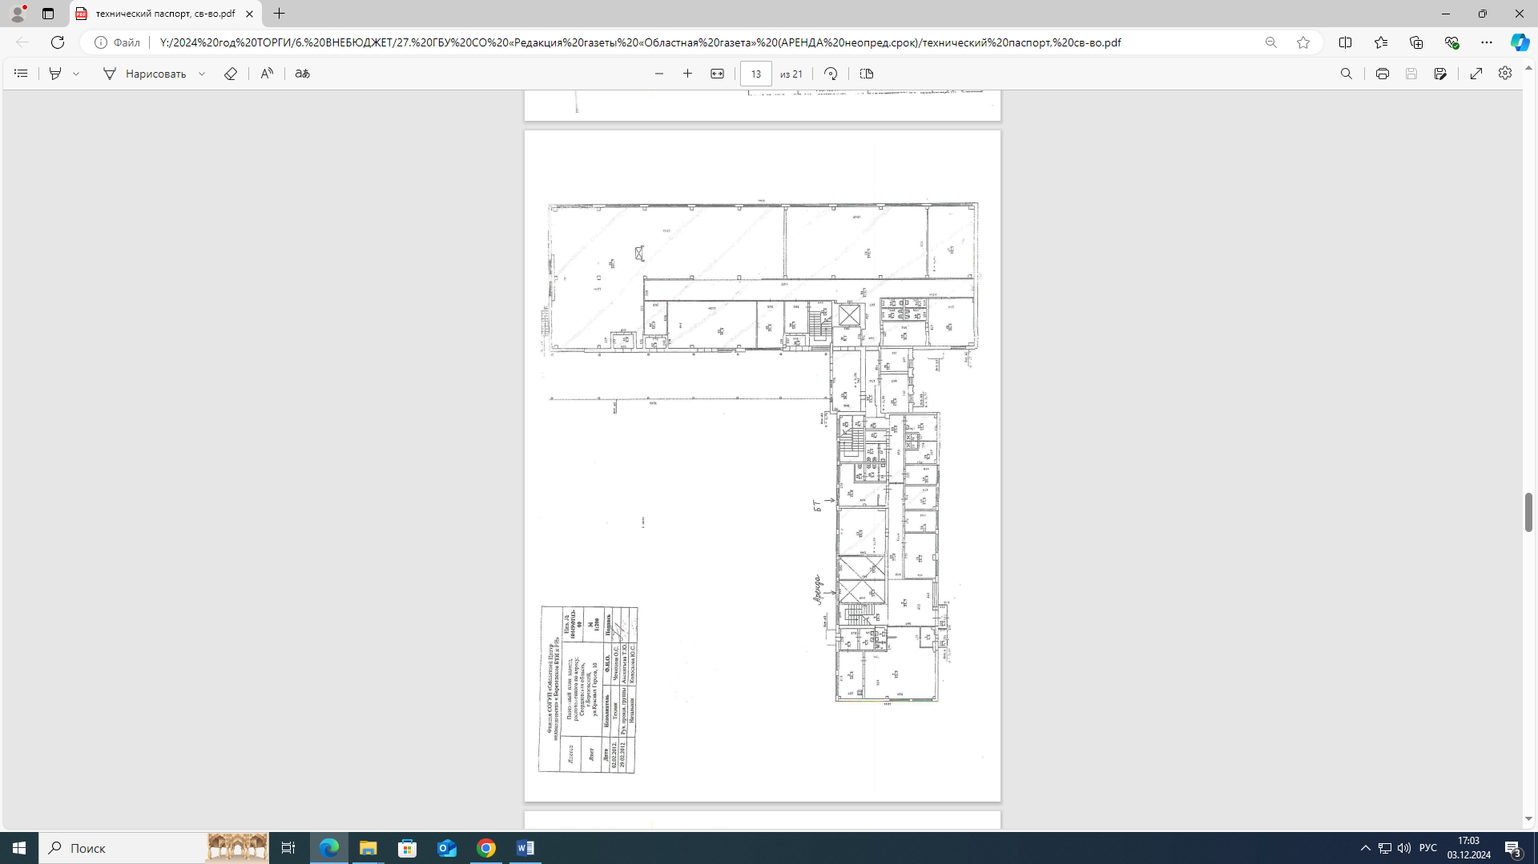

Поэтажный план здания (2 этаж)

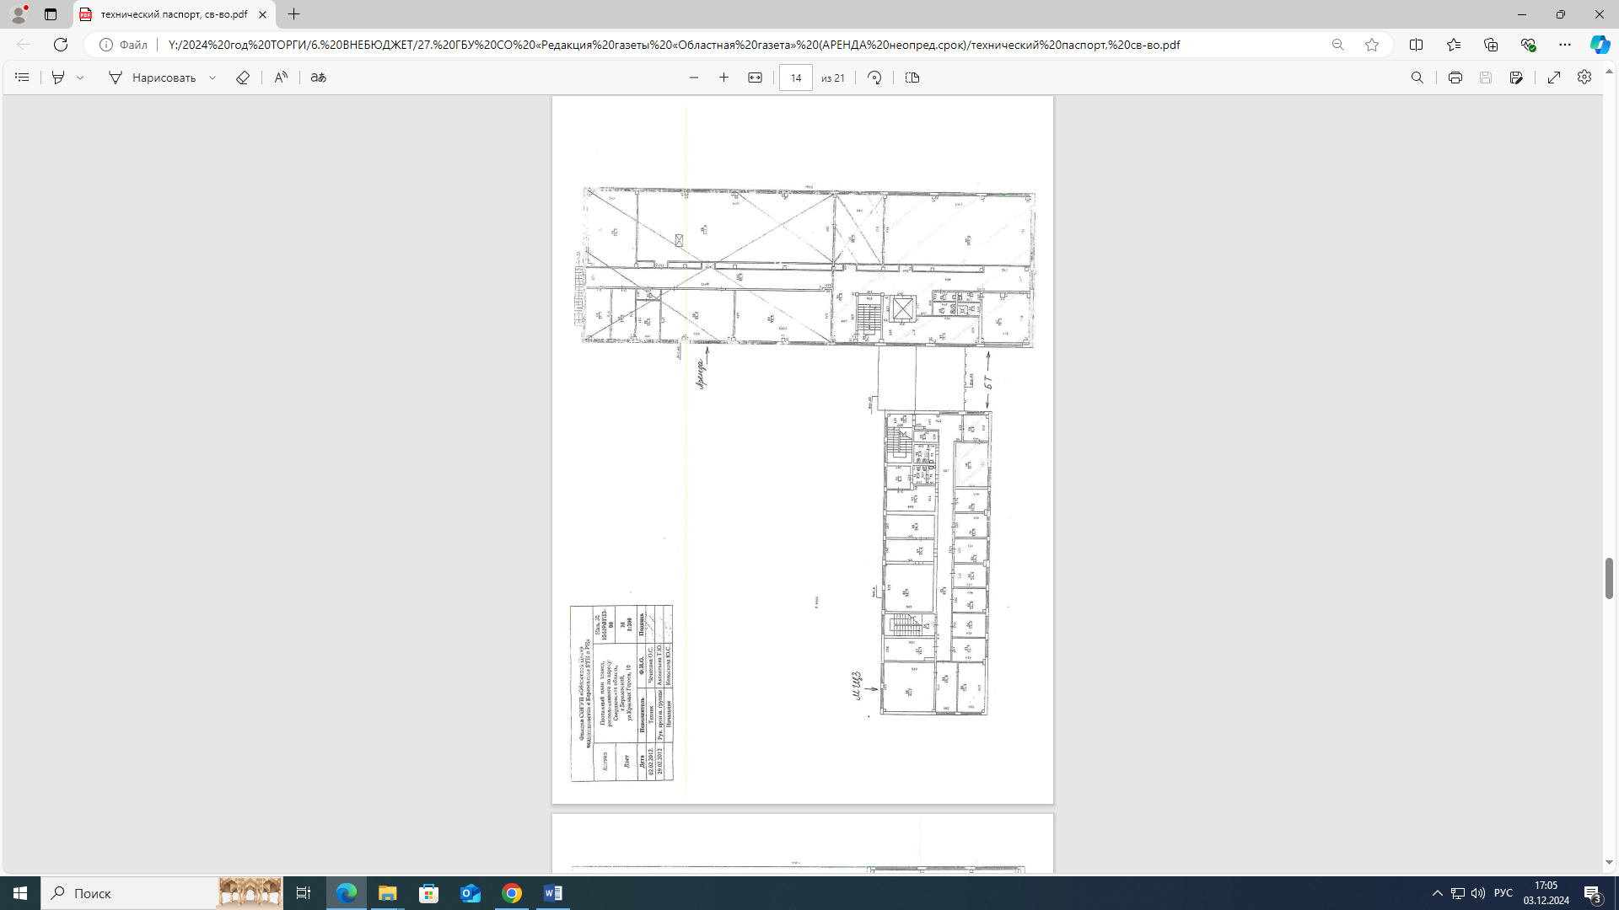

Приложение № 3 к Документации

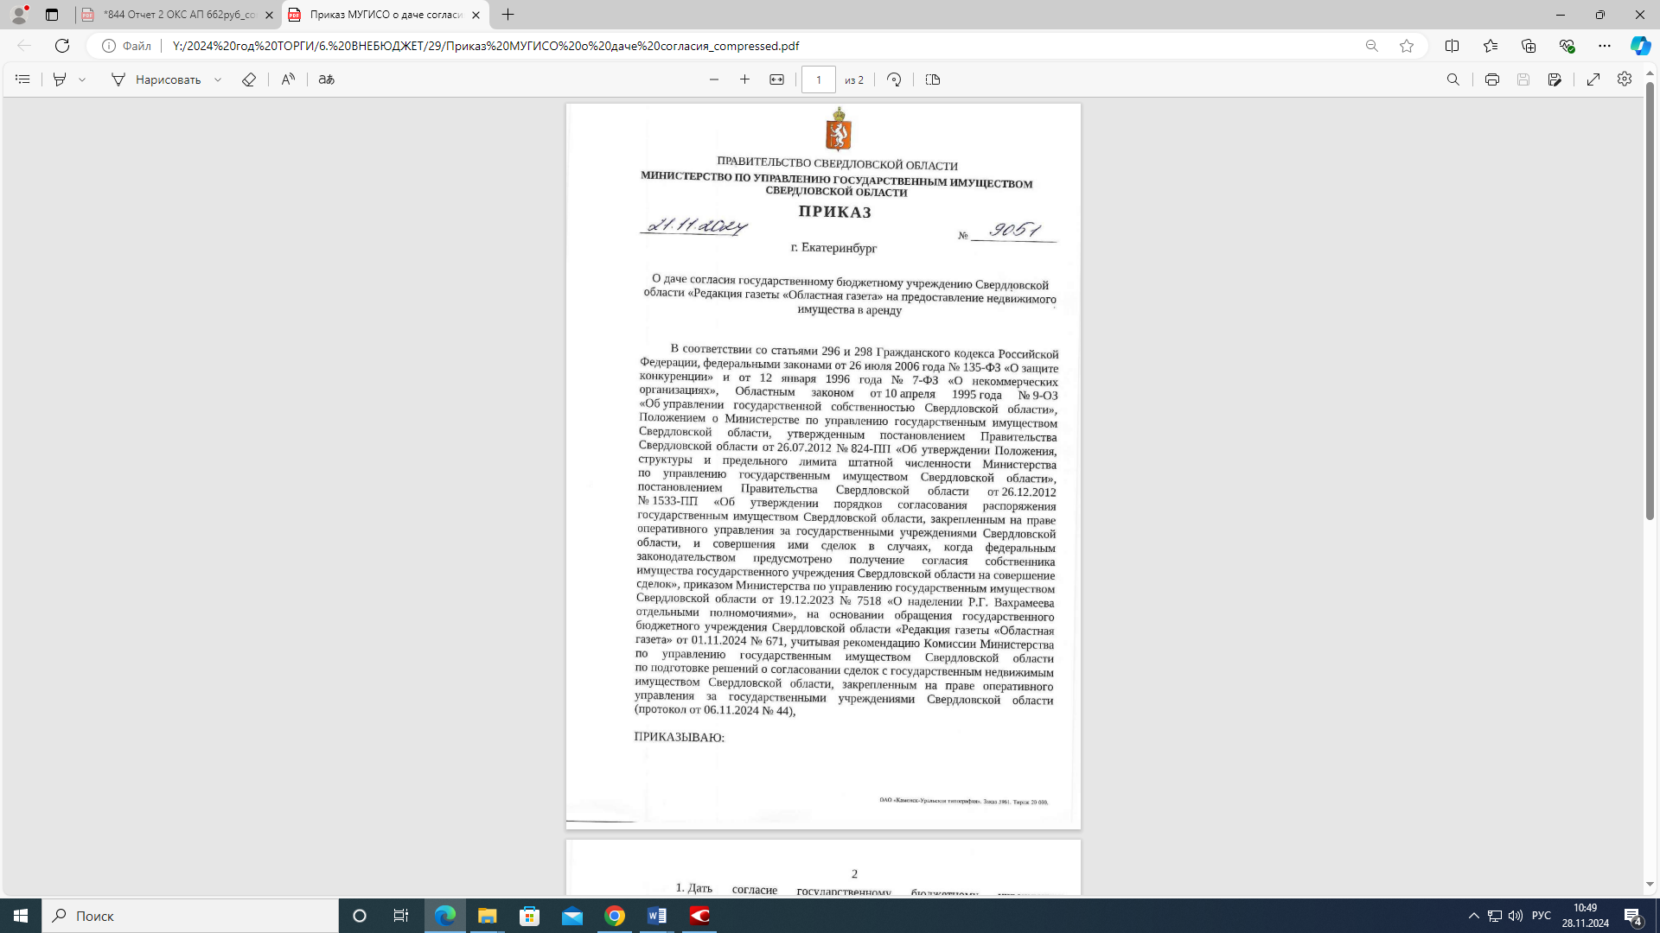

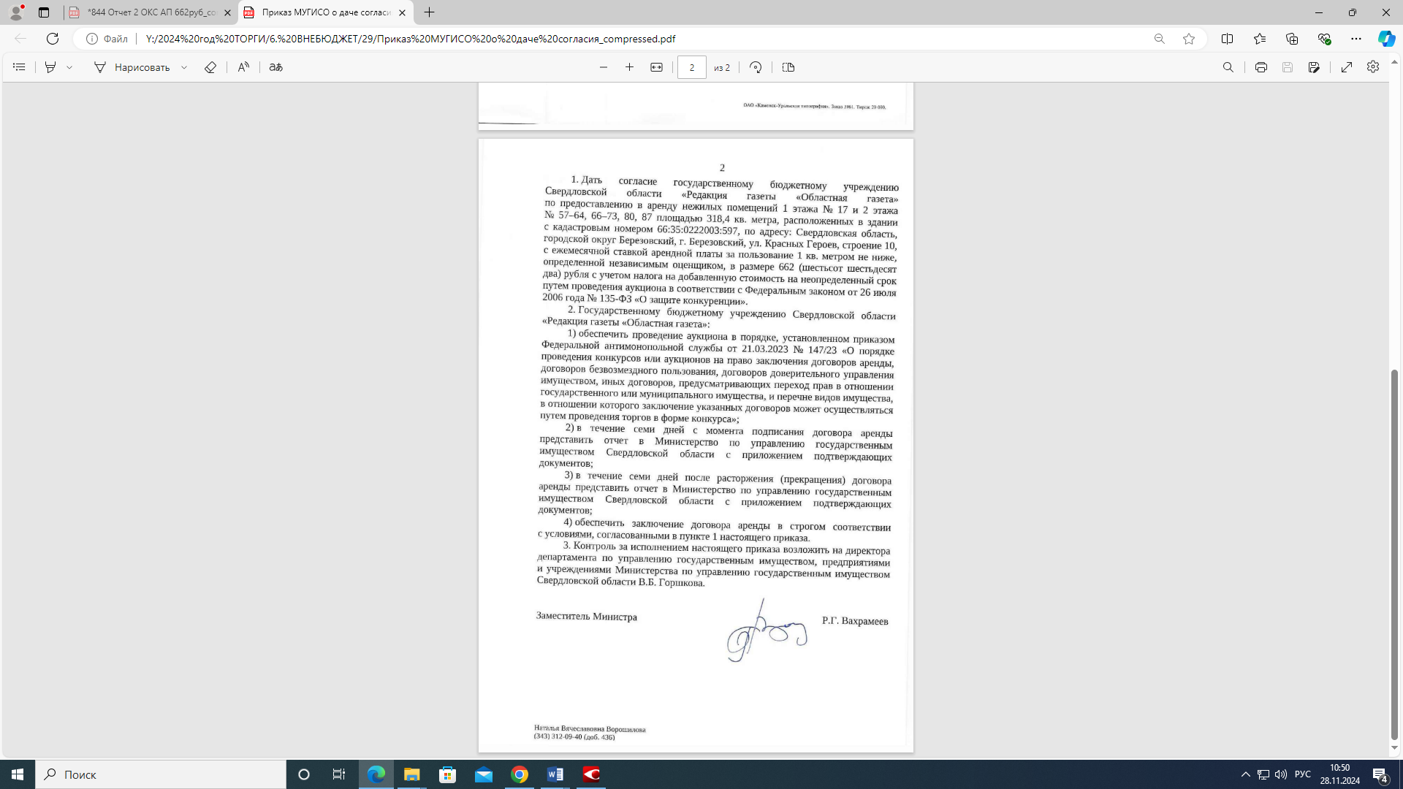

Приложение № 4 к Документации

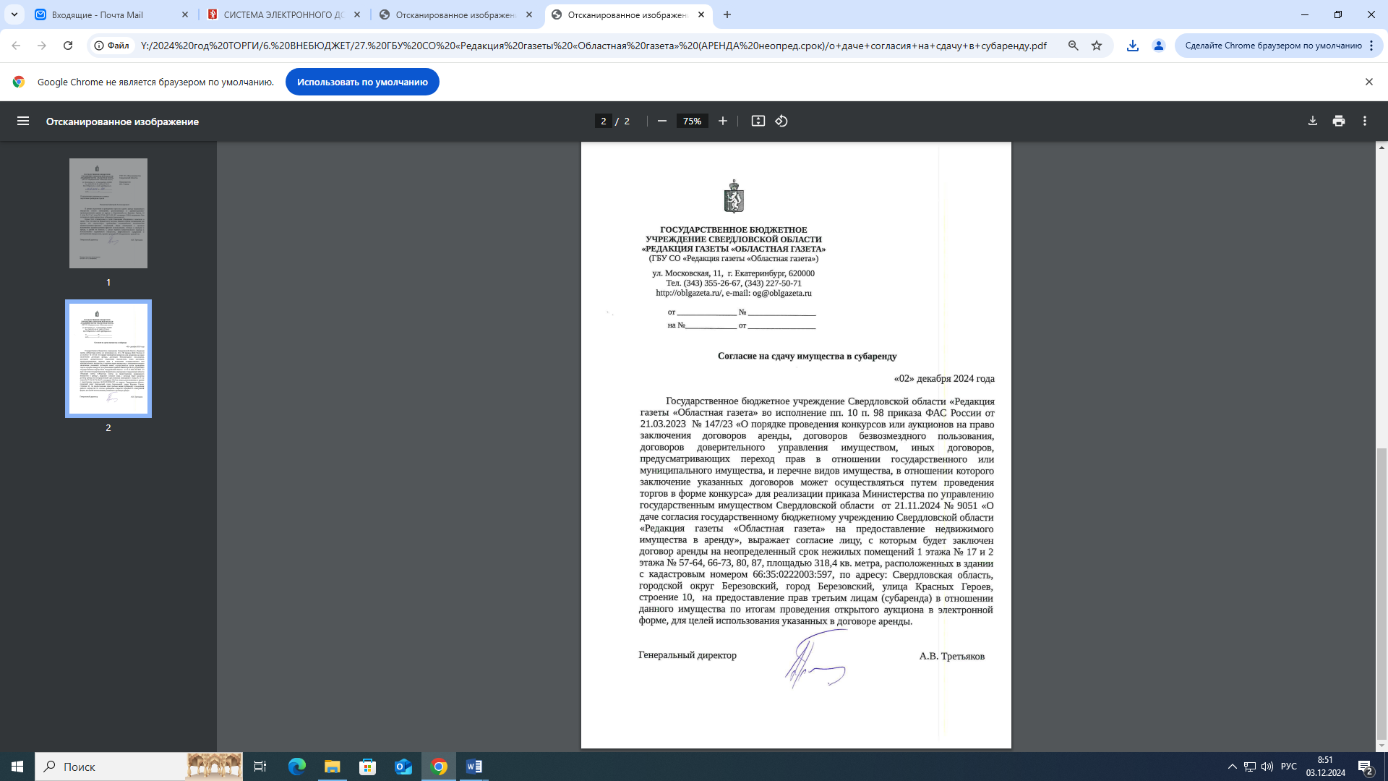

Приложение № 5 к Документации

